ОМВД россии по кронштадтскому

РАЙОНу Г. САНКТ-ПЕТЕРБУРГА

Телефон дежурной части (812) 311 02 02

ТРАВМПУНКТ ПРИ ГОРОДСКОЙ БОЛЬНИЦЕ № 36,
г. Кронштадт, ул. Газовый завод, д. 3
311-26-60

ОТДЕЛЕНИЕ СКОРОЙ МЕД.ПОМОЩИ ПРИ ГОРОДСКОЙ ПОЛИКЛИНИКЕ № 74
г. Кронштадт, ул. Восстания, д. 24
311-39-00

ВЫЗОВ СКОРОЙ ПОМОЩИ С МОБИЛЬНОГО ТЕЛЕФОНА :
МЕГАФОН МТС БИЛАЙН ТЕЛЕ2
03, 103, 112

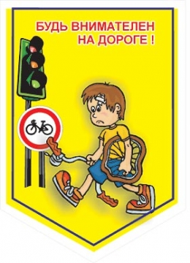
ГОСУДАРСТВЕННОЕ БЮДЖЕТНОЕ
ОБРАЗОВАТЕЛЬНОЕ УЧРЕЖДЕНИЕ
ДОПОЛНИТЕЛЬНОГО ОБРАЗОВАНИЯ ДЕТЕЙ
КРОНШТАДТСКОГО Р-НА г. САНКТ-ПЕТЕРБУРГА
ДДТ «ГРАД ЧУДЕС»
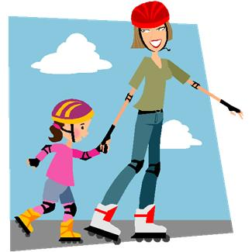

ПАМЯТКА ДЛЯ РОДИТЕЛЕЙ
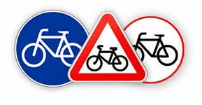

ОГИБДД ОМВД РОССИИ ПО КРОНШТАДТСКОМУ РАЙОНУ г. САНКТ-ПЕТЕРБУРГА
2014 г.
ПАМЯТКА ДЛЯ РОДИТЕЛЕЙ
«ДЕТСКИЙ ТРАНСПОРТ – НЕ ИГРУШКИ»
УВАЖАЕМЫЕ РОДИТЕЛИ!!!
- Не разрешайте ребёнку выходить на улицу с велосипедом, самокатом или роликами без сопровождения взрослых.
- Прежде чем разрешить ребенку самостоятельно кататься на велосипеде, роликовых коньках убедитесь, что он способен это делать. Проинструктируйте его о Правилах дорожного движения и правилах поведения на улицах и дорогах.
- Помните! Движение на велосипеде по дорогам разрешается детям, старше 14 лет и знающим Правила дорожного движения.
- Четко определите места, где ребенок может кататься на велосипеде, самокате, роликовых коньках. Наиболее безопасно кататься на специально оборудованных площадках, на стадионах, и обязательно далеко от мест скопления транспортных средств.
- Контролируйте своего ребенка, как он ездит и где.
- Учите детей переходить дорогу только по пешеходному переходу и, перед тем как перейди через проезжую часть, нужно остановиться, слезть с велосипеда или самоката. По пешеходному переходу следует двигаться только пешком, ведя велосипед за руль.
- Напоминайте, что перед тем, как пересечь проезжую часть по обозначенному пешеходному переходу, они обязаны убедиться в отсутствии приближающихся транспортных средств.
- Объясняйте детям, что катаясь на велосипеде, роликах, самокатах они должны правильно вести себя по отношению к прохожим: вовремя подавать звуковой сигнал, соблюдать меры предосторожности (сбавлять скорость, объезжая маленьких детей, женщин с детьми, пожилых людей).
- Расскажите, что категорически запрещается:
- ездить, не держась за руль;
- перевозить груз, мешающий управлению;
- выезжать на проезжую часть дороги;
- превышать скоростной режим;
- в темное время суток кататься без использования светоотражающих элементов в одежде(световозвращатели).
- Приучайте детей использовать средства защиты – велосипедный шлем, для катания на роликах - наколенники, налокотники накладки на запястье и шлем.
- Постоянно напоминайте ребёнку о необходимости соблюдения правил дорожного движения, а самое важное - соблюдайте их сами, тем самым, показывая хороший пример.
- Развивайте у детей умение быть внимательными и учите наблюдать и ориентироваться в различных ситуациях на дороге.
СОБЛЮДЕНИЕ ПРАВИЛ ИСПОЛЬЗОВАНИЯ ДЕТСКИХ ТРАНСПОРТНЫХ СРЕДСТВ ПОМОЖЕТ СОХРАНИТЬ ЖИЗНЬ И ЗДОРОВЬЕ ВАШИХ ДЕТЕЙ!

